**СОВЕТ НАРОДНЫХ ДЕПУТАТОВ**

**ГАВРИЛЬСКОГО СЕЛЬСКОГО ПОСЕЛЕНИЯ**

**ПАВЛОВСКОГО МУНИЦИПАЛЬНОГО РАЙОНА**

**ВОРОНЕЖСКОЙ ОБЛАСТИ**

**Р Е Ш Е Н И Е**

от 30.10.2024г. № 299

с. Гаврильск

О введении на территории Гаврильского сельского поселения Павловского муниципального района Воронежской области туристического налога

В соответствии с главой 33.1 Налогового кодекса Российской Федерации, Федеральным законом от 06.10.2003г. № 131-ФЗ «Об общих принципах организации местного самоуправления в Российской Федерации», Совет народных депутатов Гаврильского сельского поселения

**РЕШИЛ:**

1. Ввести на территории Гаврильского сельского поселения Павловского муниципального района Воронежской области налогообложение в виде туристического налога.

2. Установить на территории Гаврильского сельского поселения Павловского муниципального района Воронежской области дифференцированные налоговые ставки от налоговой базы:

- в 2025 году в размере 1 процента;

- в 2026 году в размере 2 процента,

- в 2027 году в размере 3 процента;

- в 2028 году в размере 4 процента,

- начиная с 2029 года в размере 5 процентов.

3. Опубликовать настоящее решение в Павловской районной общественно-политической газете «Вести Придонья» и разместить на официальном сайте администрации Гаврильского сельского поселения Павловского муниципального района Воронежской области в сети «Интернет».

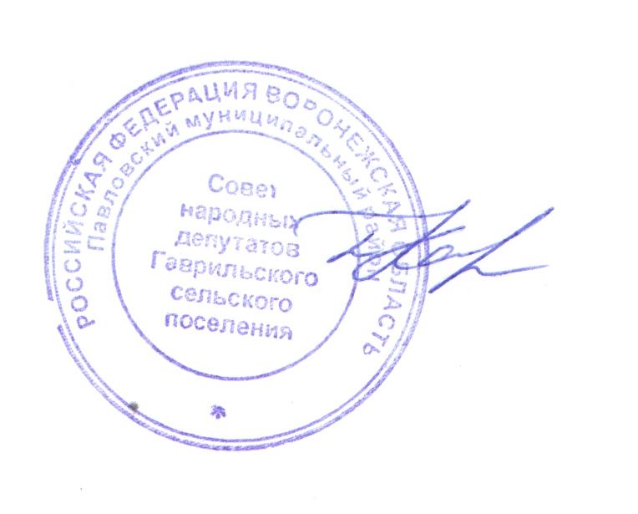4. Настоящее решение вступает в силу с 01 января 2025 года.

5. Контроль за выполнением настоящего решения оставляю за собой.

Глава Гаврильского сельского поселения

Павловского муниципального района

Воронежской области Л.Л. Каруна